ANEXO DE METAS FISCAIS

Em atendimento ao que determina o § 2º, inciso II do artigo 4º da Lei Complementar nº 101 de 04 de maio de 2000 – Lei de Responsabilidade Fiscal – fica apresentada a memória e metodologia de cálculo para obtenção dos valores dos anexos fiscais. No preenchimento dos quadros fiscais foram adotados os seguintes parâmetros e projeções das políticas monetárias, creditícia e cambial, bem como as metas de inflação (IPCA-E):

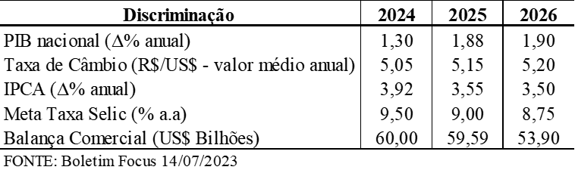

Para obtenção dos valores correntes, foram utilizadas a arrecadação orçamentária do exercício de 2022, a previsão orçamentária para 2023 e as projeções para os exercícios de 2024 a 2026, considerando nestas projeções os índices de inflação e o PIB dos respectivos períodos.
Os valores a preços constantes equivalem aos valores correntes abstraídos da variação do poder aquisitivo da moeda, ou seja, expurgando os índices de inflação ou deflação aplicados no cálculo do valor atual.
Para melhor entendimento, cabem os seguintes conceitos:
Receitas Primárias – correspondem ao total da receita orçamentária, deduzidos os rendimentos de aplicações financeiras, as operações de crédito, a alienação de ativos, a amortização de empréstimos e as receitas de privatizações.
Despesa Primária – corresponde ao total da despesa orçamentária, deduzidas as despesas com juros, encargos e amortização da dívida, com concessão de empréstimos com retorno garantido e com a aquisição de títulos de capital integralizado.
Resultado Primário – procura medir o comportamento fiscal do Governo no período e é decorrente da diferença entre a Receita Primária e a Despesa Primária.
Resultado Nominal – representa o conjunto das operações fiscais realizadas pela administração pública, adicionando ao resultado primário o saldo da conta de juros, ou seja, a diferença entre os juros ativos e os juros passivos.
Dívida Pública Consolidada – constitui-se no montante total, apurado sem duplicidade, das obrigações financeiras do ente da Federação, assumidas em virtude de leis, contratos, convênios ou tratados e da realização de operações de crédito, para amortização em prazo superior a doze meses. As operações de crédito de prazo inferior a doze meses cujas receitas tenham constado do orçamento também integram a dívida pública consolidada.
Dívida Consolidada Líquida – corresponde à dívida pública consolidada menos as deduções que compreendem o ativo disponível e os haveres financeiros, líquidos dos Restos a Pagar Processados.

Demonstrativo 1 – Metas Anuais
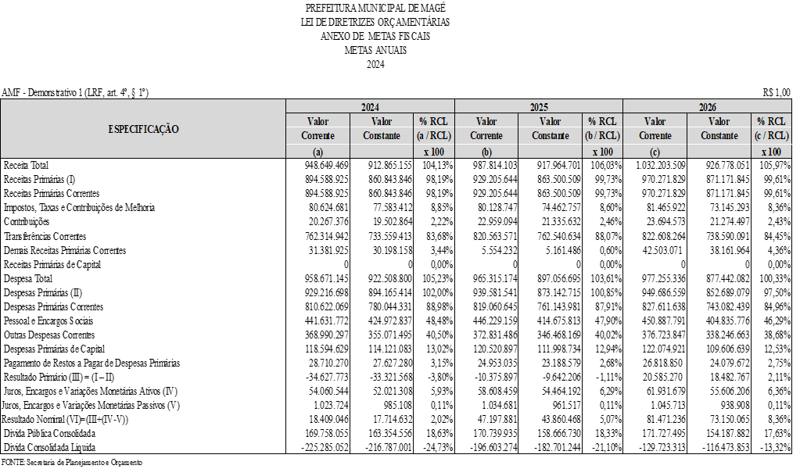

Demonstrativo 3 – Das Metas Fiscais Atuais Comparadas com as Fixadas nos Três Exercícios Anteriores
